【工作动态】
市中区卫生健康局组织召开 2023年市中区严重精神障碍患者管理治疗工作领导小组联席会议

为进一步加强我区严重精神障碍患者管理治疗工作，确保圆满完成我区2023年严重精神障碍患者管理治疗工作任务，2023年4月7日下午，市中区卫生健康局组织召开2023年市中区严重精神障碍患者管理治疗工作领导小组联席会议。区政府副区长刘志强、区级相关部门、各镇（街道）分管领导参会。
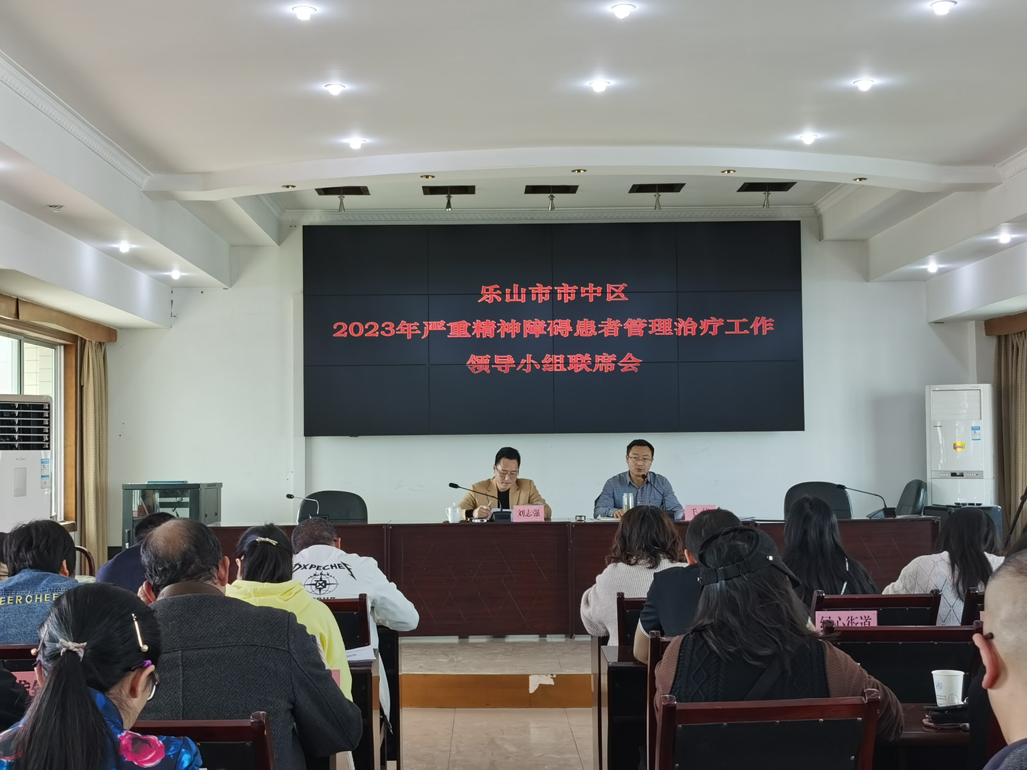
会上通报了2022年度严重精神障碍患者管理治疗工作开展情况，进一步分析我区严重精神障碍患者治疗和防控工作存在的问题，并安排布署2023年严重精神障碍患者管理治疗工作任务。
刘志强会上强调：一是要统一思想认识，加强组织领导和部门联动，把严重精神障碍患者防治管控工作抓紧、抓牢、抓出成效；二是要进一步提高认识，压实责任，推动工作落实落细；三是要切实做到部署到位、排查到位、管控到位、落实到位；四是要做好严重精神障碍患者的走访、评估、研判工作，及时更新信息，准确掌握患者的动态信息；五是做到底数清、数据准、情况明，确保严重精神障碍患者服务不漏一人、管控不留盲区，坚决消除不稳定隐患。
做好严重精神障碍患者治疗工作，任务艰巨，责任重大，使命光荣。我们要坚决贯彻习近平总书记的重要指示精神，要高度重视，全力做好基础性工作，圆满完成核心指标任务,以对人民群众健康高度负责的精神，加力加劲，扎实工作，为建设健康市中区、增进人民福祉作出新的贡献！

作者：乐山市市中区卫生健康局
审核：宋玉婷
审签：葛骞

